




Aujourd’hui : comment les athlètes se qualifient-ils pour les Jeux Olympiques modernes ?
Paris 1924 a rassemblé 3 089 athlètes (135 femmes et 2 954 hommes).
Pour Paris 2024, 10 500 athlètes sont attendus, avec autant d'hommes que de femmes.
Parmi eux, plus de 550 athlètes seront français.

Ils sont chacun sélectionnés, en individuel ou en équipe, par leur fédération internationnale respective. Ce peut être par des mimina, par un tournoi de qualification, lors des championnats internationaux, …

En France, le Comite national olympique et sportif français (CNOSF) harmonise ces qualifications. Le Comité International Olympique (CIO) doit également les approuver.

Pour réussir ces qualifications et espérer une médaille, un athlète dispose aujourd’hui d’un staff avec des coachs, kinésithérapeutes, des préparateurs physiques, ….







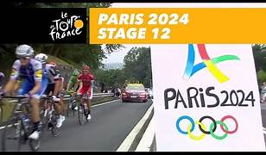

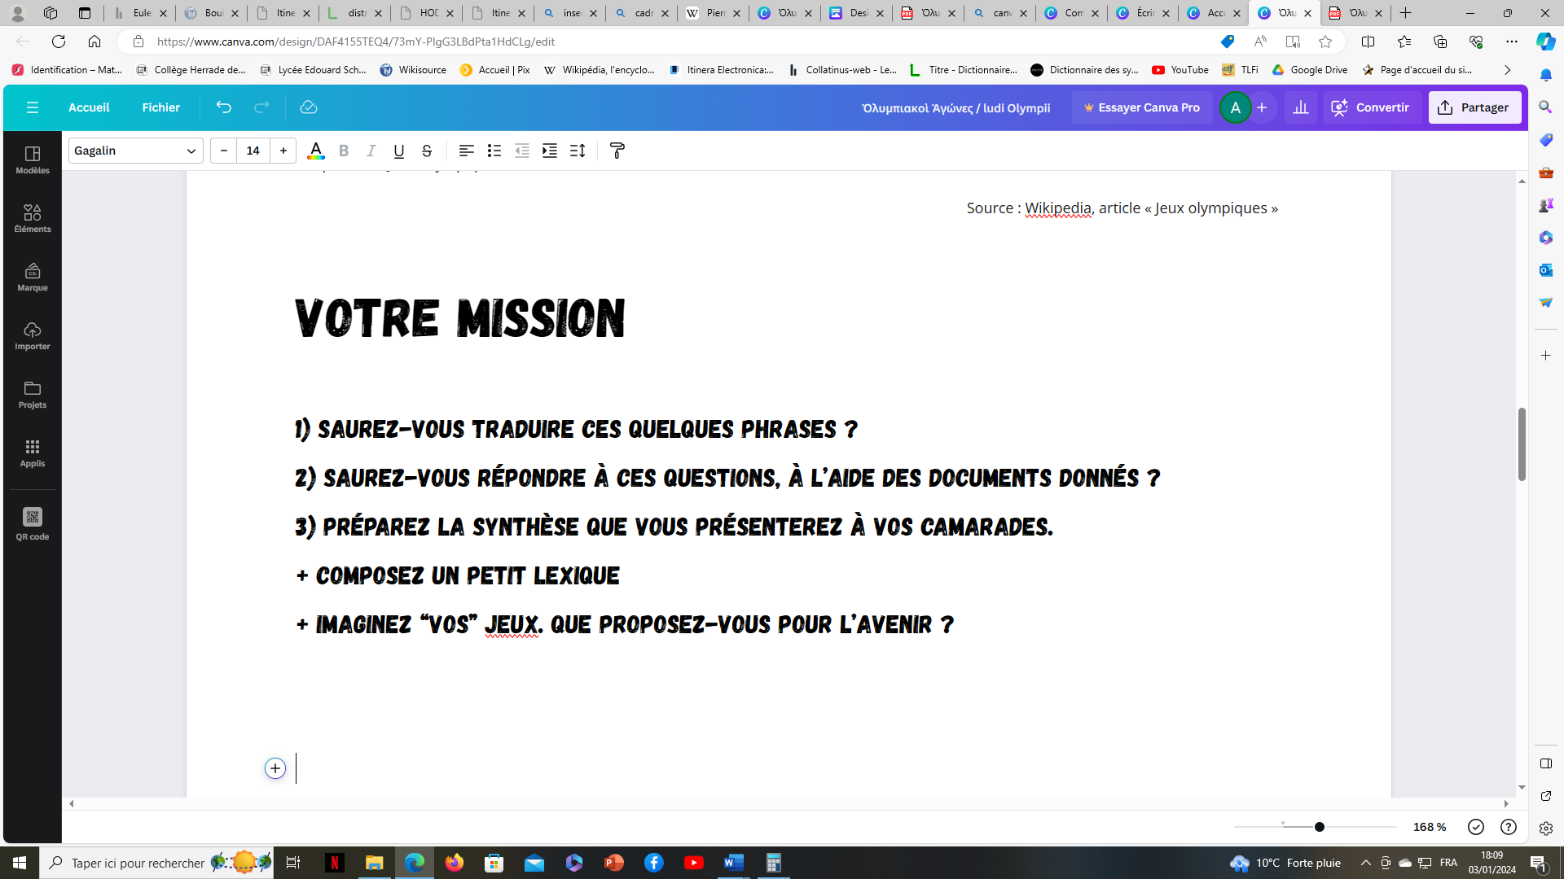
Il vous faudra, vous aussi, réaliser diverses épreuves pour répondre aux questions suivantes :
- Dans l’Antiquité, comment étaient sélectionnés les athlètes qui participaient aux Jeux Olympiques ?
- Qui s’en chargeait ? Selon quelles règles et quels critères ?
- Comment se passait l’entraînement de ces athlètes ? Où ? Qui s’en chargeait ? Y avait-il une équipe nombreuse autour d’eux ?

Pour cela, reportez ici les réponses que vous trouverez :
Votre traduction d’Aulu-Gelle (latin) ou de Pausanias (grec)
………………………………………………………………………………………………………………………….
………………………………………………………………………………………………………………………….
………………………………………………………………………………………………………………………….

Si vous avez traduit Aulu-Gelle (latin) :
- A quelle épreuve le jeune Euripide se prépare-t-il ? ……………………………………………………
- Relevez le ou les mots qui vous l’indiquent. ……………………………………………………………
- Quel entraînement son père lui donne-t-il ? Relevez les mots correspondants.
………………………………………………………………………………………………………………………….

Si vous avez traduit Pausanias (grec) :
- Pourquoi le jeune Hysmon commence-t-il un entraînement athlétique ?
………………………………………………………………………………………………………………………….
- Cet entraînement est-il intensif, et difficile ? Relevez le mot qui vous l’indique.
………………………………………………………………………………………………………………………….
- Pourquoi sa statue porte-t-elle des haltères ?
………………………………………………………………………………………………………………………….

Questions sur la Tétralogie d’Antiphon :
- Que nous apprend cette affaire sur l’entraînement des athlètes ? Dans quel lieu s’entraînent-ils ?
…………………………………………………………………………………………………………………………

- Quels sports pratique-t-on dans cet endroit ?
…………………………………………………………………………………………………………………………
- Qu’apprend-on sur les risques de cet entraînement ?
…………………………………………………………………………………………………………………………

Questions sur le Manuel d’Epictète, rapporté par Arrien :
- En quoi l’entraînement d’un athlète olympique consiste-t-il ?
………………………………………………………………………………………………………………………….
- Est-ce un entraînement qui vous semble facile ou difficile ? …………………………………………..
- Qui dirige cet entraînement ? A qui est-il comparé ?
………………………………………………………………………………………………………………………….
- D’après Epictète, quelle est la place de la diététique dans cette préparation ?
………………………………………………………………………………………………………………………….

Questions sur la céramique conservée au musée du Louvre :
Le jeune athlète a fini son entraînement quotidien : il vient de poser son bâton et ses gants.
- Que s’apprête-t-il à faire ?
…………………………………………………………………………………………………………………………
- Quel est l’instrument qu’il va utiliser pour cela, qu’il a posé à gauche à côté de son bâton ?
…………………………………………………………………………………………………………………………

Questions sur l’extrait de Pline et l’Apoxyomène :
- Que représente la statue que l’on appelle « l’apoxyomène » ?
…………………………………………………………………………………………………………………………
- Qu’est-ce que cela nous indique sur la place de l’hygiène dans l’entraînement des athlètes ?
…………………………………………………………………………………………………………………………

Questions sur les extraits de Pausanias et d’Athénée :
- Quel est traditionnellement le régime alimentaire des athlètes ?
………………………………………………………………………………………………………………………….
- Droméus de Stymphale introduit une petite révolution : laquelle ?
………………………………………………………………………………………………………………………….
- Que pensez-vous du régime suivi par Milon de Crotone ?
………………………………………………………………………………………………………………………….

Questions sur la Description de la Grèce (Périégèse) de Pausanias :
- Qui sont les Hellanodices ?
………………………………………………………………………………………………………………………….
………………………………………………………………………………………………………………………….
- Quel est leur rôle face aux athlètes ?
………………………………………………………………………………………………………………………….
- Où cela se passe-t-il ? Dans quelle(s) ville(s) ?
………………………………………………………………………………………………………………………….

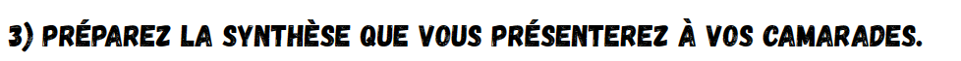
………………………………………………………………………………………………………………………….
………………………………………………………………………………………………………………………….
………………………………………………………………………………………………………………………….
………………………………………………………………………………………………………………………….
………………………………………………………………………………………………………………………….
………………………………………………………………………………………………………………………….
………………………………………………………………………………………………………………………….
………………………………………………………………………………………………………………………….
………………………………………………………………………………………………………………………….
………………………………………………………………………………………………………………………….
………………………………………………………………………………………………………………………….
………………………………………………………………………………………………………………………….
………………………………………………………………………………………………………………………….
………………………………………………………………………………………………………………………….
En latin :
Pater Euripidis filium suum athletam debere esse interpretatus est. Itaque roborato exercitatoque filii sui corpore Olympiam certaturum eum inter athletas pueros deduxit. Ac primo quidem in certamen per ambiguam aetatem receptus non est, post Eleusino et Theseo certamine pugnauit et coronatus est.
D’après Aulu-Gelle, Les nuits attiques, XV, 20
Vocabulaire :

āc, conj. coord. : et, et aussi
āetās, atis, f. : vie ; âge
āmbĭgŭus, a, um : entre deux, ambigu
āthlēta, ae, m. : athlète
cērtāmĕn, inis, n. : combat, lutte, jeux
certaturum = participe futur : pour qu’il combatte
cērto, as, are, avi, atum : combattre, concourir
cŏrōno, as, are, avi, atum : couronner
cōrpŭs, oris, n. : corps
dēbĕo, es, ere, ui, itum : devoir
dēdūco, is, ere, duxi, ductum : conduire
Ĕlēusīnus, a, um : d'Éleusis
Ēurīpĭdēs, is, m. : Euripide, célèbre poète tragique grec
ēxērcĭto, as, are, avi, atum : exercer souvent
īntĕr, prép. + acc. : parmi, entre
īntērprĕtŏr, aris, ari, atus sum : interpréter, comprendre
ĭs, ea, id, adj. et pron. : pron. celui-ci, celle-ci, cela
ĭtăquĕ, conj. : c'est pourquoi, aussi, par conséquent
Ŏlȳmpĭa, ae, f. : Olympie (ville d'Élide)
pĕr, prép. + acc : à cause de, par
pōst, adv, prép. + acc. : derrière, après
prīmō, adv. : d'abord, en premier lieu
pŭĕrus, a, um : enfantin, dans la catégorie enfant
pūgno, as, are, avi, atum : combattre
quĭdĕm, adv. : certes ; (ne- : ne ...) même pas
rĕcĭpĭo, is, ere, cepi, ceptum : recevoir
rōbŏro, as, are, avi, atum : fortifier, rendre robuste
Thēsēus, a, um : de Thésée, de l'Attique, Athénien

Et/ou en grec :

Ῥεῦμα δὲ κατασκήπτει ἐς τὰ νεῦρα τῷ Ὕσμωνι παιδὶ, καὶ αὐτὸς ἐπὶ τούτῳ μελετᾷ πένταθλον, ἵνα δὴ ἐκ τῶν πόνων ὑγιής τε καὶ ἄνοσος ἀνὴρ εἴη· τὸ δὲ μάθημα οὕτω παρασκευάζεται αὐτὸν, ὥστε ἐν Ὀλυμπίᾳ νικᾷ. Ὁ δὲ ἀνδριὰς αὐτοῦ ἔχει ἁλτῆρας ἀρχαίους.
D’après Pausanias, Périégèse/Description de la Grèce, VI
Vocabulaire :

ἄνοσος, ος, ον : exempt de maladie
ἀρχαῖος, α, ον : ancien, antique
αὐτός ή, ό ; gén. αὐτοῦ, ῆς, οῦ : lui, elle, eux – celui-ci, celle-ci, ceux-ci
εἴη = subjonctif du verbe être : « qu’il soit »
εἰς ou ἐς + Acc : dans, vers, sur
ἐκ + G : à partir de, grâce à
ἐπί + G : à cause de, du fait de
ἔχω : avoir, tenir
ἡ ἁλτῆρα, ας : l’haltère
ἡ Ὀλυμπία, ας : le territoire d’Olympie, en Élide
ἵνα δὴ + subj : pour que, afin que
κατασκήπτω : se jeter sur, s’abattre sur
μελετάω -ῶ : exercer, pratiquer :
νικάω -ῶ : vaincre, être vainqueur
ὁ ἀνδριάς, άντος : la statue d’homme
ὁ ἀνήρ, ἀνδρός : l’homme
ὁ παῖς παιδός : l’enfant
ὁ πόνος, ου : peine, fatigue, travail fatigant
οὗτος, αὕτη, τοῦτο, gén. τούτου, ταύτης, τούτου : celui-ci, celle-ci, ceci, cela
οὕτω…..ὥστε + IND : si bien que
παρασκευάζομαι : préparer qqun à qqch
τό μάθημα, ατος : apprentissage, étude
τό νεῦρον, ου : nerf, fibre
τό πένταθλον, ου : pentathle
τό ῥεῦμα, ατος : rhumatisme
ὑγιής, ἠς, ές : sain, en bonne santé
Ὕσμων, ῶνος : Hysmon, nom d’un athlète

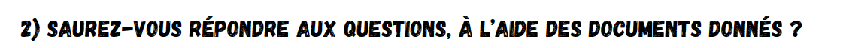

ANTIPHON, Discours, Tétralogies

Antiphon imagine ici un cas d’ « homicide involontaire ». Il présente d’abord l’accusation, puis la défense :
Texte grec | Traduction française
τὰ μὲν ὁμολογούμενα τῶν πραγμάτων ὑπό τε τοῦ νόμου κατακέκριται ὑπό τε τῶν ψηφισαμένων, οἳ κύριοι πάσης τῆς πολιτείας εἰσίν: ἐὰν δέ τι ἀμφισβητήσιμον ᾖ, τοῦτο ὑμῖν, ὦ ἄνδρες πολῖται, προστέτακται διαγνῶναι. οἶμαι μὲν οὖν οὐδὲ ἀμφισβητήσειν πρὸς ἐμὲ τὸν διωκόμενον: ὁ γὰρ παῖς μου ἐν γυμνασίῳ ἀκοντισθεὶς διὰ τῶν πλευρῶν ὑπὸ τούτου τοῦ μειρακίου παραχρῆμα ἀπέθανεν. | Les affaires où les faits sont connus sont réglées à l’avance, soit par la loi, soit par les statuts de l’Assemblée, qui, ensemble, contrôlent toutes les branches de la vie civique. Mais s’il devait y avoir un litige, c’est à vous, Messieurs, qu’il revient de rendre une décision. Cependant, je n’imagine pas qu’il y aura effectivement un différend entre la défense et moi-même. Mon fils a été frappé au côté par un javelot lancé par ce garçon ici présent, dans le gymnase, et il est mort sur le coup.

[7] τὸ μὲν τοίνυν μειράκιον περὶ οὐδένα οὐδὲν ἥμαρτεν. οὔτε γὰρ ἀπειρημένον ἀλλὰ προστεταγμένον ἐξεμελέτα, οὔτε ἐν γυμναζομένοις ἀλλ᾽ ἐν τῇ τῶν ἀκοντιζόντων τάξει ἠκόντιζεν, οὔτε τοῦ σκοποῦ ἁμαρτών, εἰς τοὺς ἀφεστῶτας ἀκοντίσας, τοῦ παιδὸς ἔτυχεν, ἀλλὰ πάντα ὀρθῶς ὡς ἐπενόει δρῶν ἔδρασε μὲν οὐδὲν ἀκούσιον, ἔπαθε δὲ διακωλυθεὶς τοῦ σκοποῦ τυχεῖν. | [7] Ce jeune homme ici présent, au contraire, n’est coupable d’aucune erreur et à l’égard de personne : en s’exerçant, il ne faisait pas ce qu’on lui défendait, mais ce qu’on lui avait dit de faire, et il n’était pas au milieu de ceux qui pratiquaient la gymnastique quand il lançait le javelot, mais à sa place parmi les autres lanceurs. Il n’a pas non plus touché le garçon parce qu’il a manqué la cible ; il n’a pas envoyé son javelot de côté sur ceux qui se tenaient à l’écart. Il a tout fait correctement, comme prévu ; et ainsi il n’a été la cause d’aucun accident, mais la victime de ces accusations.

Arrien, Le Manuel d’Epictète

Texte grec | Traduction française de V. Courdaveaux, 1862
[3,15] Ὅτι δεῖ περιεσκεμμένως ἔρχεσθαι ἐφ´ ἕκαστα. Ἑκάστου ἔργου σκόπει τὰ καθηγούμενα καὶ τὰ ἀκόλουθα καὶ οὕτως ἔρχου ἐπ´ αὐτό. εἰ δὲ μή, τὴν μὲν πρώτην ἥξεις προθύμως ἅτε μηδὲν τῶν ἑξῆς ἐντεθυμημένος, ὕστερον δ´ ἀναφανέντων τινῶν αἰσχρῶς ἀποστήσῃ. ‘θέλω Ὀλύμπια νικῆσαι.’ ἀλλὰ σκόπει τὰ καθηγούμενα αὐτοῦ καὶ τὰ ἀκόλουθα· καὶ οὕτως ἄν σοι λυσιτελῇ, ἅπτου τοῦ ἔργου. δεῖ σε εὐτακτεῖν, ἀναγκοφαγεῖν, ἀπέχεσθαι πεμμάτων, γυμνάζεσθαι πρὸς ἀνάγκην, ὥρᾳ τεταγμένῃ, ἐν καύματι, ἐν ψύχει· μὴ ψυχρὸν πίνειν, μὴ οἶνον ὅτ´ ἔτυχεν· ἁπλῶς ὡς ἰατρῷ {γὰρ} παραδεδωκέναι σεαυτὸν τῷ ἐπιστάτῃ· εἶτα ἐν τῷ ἀγῶνι παρορύσσεσθαι, ἔστιν ὅτε χεῖρα ἐκβαλεῖν, σφυρὸν στρέψαι, πολλὴν ἁφὴν καταπιεῖν, μαστιγωθῆναι· καὶ μετὰ τούτων πάντων ἔσθ´ ὅτε νικηθῆναι. ταῦτα λογισάμενος, ἂν ἔτι θέλῃς, ἔρχου ἐπὶ τὸ ἀθλεῖν· εἰ δὲ μή, ὅρα ὅτι ὡς τὰ παιδία ἀναστραφήσῃ, ἃ νῦν μὲν ἀθλητὰς παίζει, νῦν δὲ μονομάχους, νῦν δὲ σαλπίζει, εἶτα τραγῳδεῖ ὅ τι ἂν ἴδῃ καὶ θαυμάσῃ. οὕτως καὶ σὺ νῦν μὲν ἀθλητής, νῦν δὲ μονομάχος, εἶτα φιλόσοφος, εἶτα ῥήτωρ, ὅλῃ δὲ τῇ ψυχῇ οὐδέν, ἀλλ´ ὡς ὁ πίθηκος πᾶν ὃ ἂν ἴδῃς μιμῇ καὶ ἀεί σοι ἄλλο ἐξ ἄλλου ἀρέσκει, τὸ σύνηθες δ´ ἀπαρέσκει. οὐ γὰρ μετὰ σκέψεως ἦλθες ἐπί τι οὐδὲ περιοδεύσας ὅλον τὸ πρᾶγμα οὐδὲ βασανίσας, ἀλλ´ εἰκῇ καὶ κατὰ ψυχρὰν ἐπιθυμίαν. | [3,15] CHAPITRE XV : C'est après mûre réflexion qu'il faut aborder chaque chose. Examine d'abord les antécédents et les conséquents de chaque action; puis, après cela, mets-toi à l'oeuvre. Autrement, tu partiras d'abord avec ardeur, parce que tu n'auras pas songé à ce qui doit venir ensuite ; mais plus tard, à la moindre apparition, tu reculeras honteusement. - Je veux vaincre à Olympie - dis-tu. Et moi aussi, par tous les Dieux ! car c'est une belle chose. Mais examine-en les antécédents et les conséquents ; et, après cela seulement, mets-toi à l'oeuvre, si c'est ton intérêt. Or, il faut te soumettre à une discipline et à un régime ; t'abstenir de friandises ; t'exercer forcément à une heure réglée, qu'il fasse chaud ou froid ; ne boire à l'aventure ni vin ni eau fraîche; en un mot, te remettre aux mains de l’entraîneur comme en celles d'un médecin. Puis, dans la lutte, il te faudra ramasser la poussière, te démettre parfois le poignet, te fouler le pied, avaler beaucoup de sable, recevoir de rudes coups, et avec tout cela souvent être vaincu. Quand tu auras tout calculé ainsi, prends le métier d'athlète, si tu le veux encore. Autrement, sache que tu te conduiras comme les enfants qui jouent tantôt à l'athlète, tantôt au gladiateur ; qui sonnent maintenant de la trompette, et tout à l'heure déclameront la tragédie, suivant ce qu'ils auront vu et admiré. C'est là ce que tu es, athlète aujourd'hui, gladiateur demain, puis philosophe, puis orateur, et rien complètement. Tu imites, comme un singe, tout ce que tu vois; tu passes sans cesse d'un goût à un autre, et tout ce qui est habitude te déplaît. C'est que ce n'est pas après un mûr examen que tu t'es mis à l'oeuvre; c'est que tu n'avais pas tourné tout autour de la chose, pour la bien étudier; c'est que tu t'y es jeté à l'étourdie, et pour le plus frivole motif.

Céramique conservée au musée du Louvre

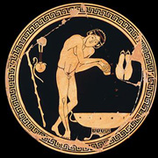
© [Louvre.edu] Photo RMN H. Lewandowski

Pline, Histoire naturelle, XXXIV et l’Apoxyomène

Texte latin | Traduction française d’E. Littré, 1877
plurima ex omnibus signa fecit, ut diximus, fecundissimae artis, inter quae destringentem se, quem M. Agrippa ante Thermas suas dicauit, mire gratum Tiberio principi. non quiuit temperare sibi in eo, quamquam imperiosus sui inter initia principatus, transtulitque in cubiculum alio signo substituto, cum quidem tanta pop. R. contumacia fuit, ut theatri clamoribus reponi apoxyomenon flagitauerit princepsque, quamquam adamatum, reposuerit. | 13 Le sculpteur Lysippe était très fécond, et c'est, comme nous l'avons dit, celui de tous les statuaires qui a fait le plus d'ouvrages, entre autres un homme qui se frotte (un apoxyomène) : M. Agrippa avait placé cette statue devant ses bains ; elle plut singulièrement à l'empereur Tibère, et, quoiqu'il sût se commander au commencement de son règne, il ne put résister à la tentation de la faire mettre dans sa chambre à coucher, après avoir substitué une autre figure. Mais le peuple romain, se révolta tellement contre cette décision, qu'il demanda à grands cris dans le théâtre la restitution de l'Apoxyomène; et l'empereur fit remettre à la place cette statue, ses délices.

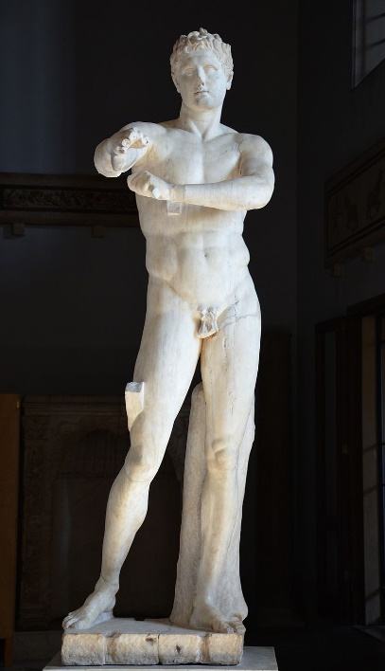
Copie romaine de l’Apoxyomène de Lysippe, conservée au musée du Vatican
(source Wikipedia)

Pausanias et Athénée à propos du régime des athlètes

Texte grec de Pausanias | Traduction française de M. Gedoyn, 1796
Ἀνὴρ δὲ ἐκ Στυμφήλου Δρομεὺς ὄνομα, (…) δύο μὲν ἔσχεν ἐν Ὀλυμπίᾳ νίκας, τοσαύτας δὲ ἄλλας Πυθοῖ, καὶ Ἰσθμίων τε τρεῖς, καὶ ἐν Νεμέᾳ πέντε. Λέγεται δὲ, ὡς καὶ κρέας ἐσθίειν ἐπινοήσειε· τέως δὲ τοῖς ἀθληταῖς σιτία τυρὸν ἐκ τῶν ταλάρων εἶναι. | Droméus de Stymphale remporta le prix de la course du dolichus à Olympie, deux à Delphes, trois dans l'Isthme et cinq à Némée. On dit que ce fut lui qui imagina le premier de se nourrir de viande : jusque-là du fromage nouvellement égoutté avait été la nourriture des athlètes.  Pausanias, Description de la Grèce, VI, 7, 10

Texte grec de Pausanias | Traduction française de M. Gedoyn, 1796
Μίλων δ’ὁ Κροτωνιάτης, ὥς φησιν ὁ Ἱεραπολίτης Θεόδωρος ἐν τοῖς περὶ ἀγώνων, ἤσθιε μνᾶς κρεῶν εἴκοσι καὶ τοσαύτας ἄρτων οἴνου τε τρεῖς χοᾶς ἔπινεν. Ἐν δὲ Ὀλυμπίᾳ ταῦρον ἀναθέμενος τοῖς ὤμοις τετραέτη καὶ τοῦτον περιενέγκας τὸ στάδιον μετὰ ταῦτα δαιτρεύσας μόνος αὐτὸν κατέφαγεν ἐν μιᾷ ἡμέρᾳ. | Théodore d'Hiérapolis rapporte, dans ses Combats gymniques, que Milon de Crotone mangeait vingt mines pesant de viandes, autant de pain, et buvait trois conges de vin. Étant à Olympie, il prit sur ses épaules un taureau de trois ans, fit avec tout le tour du Stade ; après quoi il le fit cuire, et le mangea seul le même jour.  Athénée, Les Deipnosophistes, livre X, 412 e-f

Pausanias, Périégèse / Description de la Grèce, VI, 24 : la ville d’Elis

Texte grec de Pausanias | Traduction française de M. Gedoyn, 1796
[6,24] ΚΕΦΑΛΑΙΟΝ ΚΔ'.  (1) Ἑτέρα δὲ ἔξοδος ἐκ τοῦ γυμνασίου φέρει μὲν ἔς τε τὴν ἀγορὰν καὶ ἐπὶ τὸν Ἑλλανοδικαιῶνα καλούμενον, ἔστι δὲ ὑπὲρ τοῦ Ἀχιλλέως τὸν τάφον· καὶ ταύτῃ τοὺς Ἑλλανοδίκας ἰέναι καθέστηκεν ἐς τὸ γυμνάσιον. Εἰσιᾶσι δὲ, πρὶν μὲν ἥλιον ἀνίσχειν, συμβαλόντες δρομέας, μεσούσης δὲ τῆς ἡμέρας ἐπὶ τὸ πένταθλον, καὶ ὅσα βαρέα ἆθλα ὀνομάζουσιν. (…)  Κατὰ ταύτην τὴν στοὰν ἰόντι ἐς τὴν ἀγορὰν, ἔστιν ἐν ἀριστερᾷ παρὰ τὸ πέρας τῆς στοᾶς ὁ Ἑλλανοδικαιών· ἀγυιὰ δὲ ἡ διείργουσα ἀπὸ τῆς ἀγορᾶς ἐστιν αὐτόν. Ἐν τούτῳ τῷ Ἑλλανοδικαιῶνι οἰκοῦσι δέκα ἐφεξῆς μῆνας οἱ αἱρεθέντες ἑλλανοδικεῖν, καὶ ὑπὸ τῶν νομοφυλάκων, ὅσα ἐς τὸν ἀγῶνα σφᾶς δεῖ ποιεῖν, διδάσκονται. (4) Τῇ στοᾷ δὲ, ἔνθα οἱ Ἑλλανοδίκαι διημερεύουσιν, ἔστιν ἐγγὺς ἄλλη στοά, τὸ μεταξὺ αὐτῶν ἀγυιὰ μία· ταύτην ὀνομάζουσι Κορκυραϊκὴν οἱ Ἠλεῖοι. | [6,24] CHAPITRE XXIV.  Le gymnase a une autre issue qui conduit à la place publique et à l'Hellanodicée ; cette issue passe au-dessus du tombeau d'Achille, et c'est par-là que les Hellanodices ont coutume d'entrer dans le gymnase; dès qu'ils y sont entrés, et avant le lever du soleil, ils apparient ceux qui se livrent à la course, et vers le milieu du jour ceux qui se livrent au pentathle et à tout ce qu'on nomme les exercices pesants. (…)  En allant dans la place publique par le portique, à son extrémité et à gauche, vous trouvez l'Hellanodicée, qui est séparé de la place publique par une rue. C'est dans cet édifice que demeurent pendant dix mois ceux qui ont été choisis pour Hellanodices, et les Nomophylaques [sénateurs d’Elis] leur apprennent tout ce qu'ils ont à faire pour la célébration des jeux. Il y a un autre portique qui n'est séparé que par une rue de celui où les Hellanodices passent leur journée; on le nomme le portique Corcyraïque.

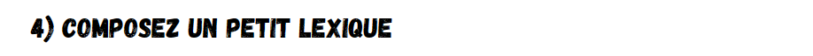
Relisez les textes latins ou grecs (selon la langue que vous étudiez) et choisissez-y cinq mots du champ lexical du corps humain.
Utilisez des dictionnaires pour trouver leurs entrées lexicales (génitif et genre pour les noms, ou 2ème personne et infinitif pour les verbes).
Proposez pour chaque mot une explication étymologique : soit en décomposant le mot antique (préfixe, suffixe,…) et en expliquant sa formation ; soit en donnant des mots français issus de ce mot.

Le mot dans le texte | Son entrée lexicale | Pistes étymologiques

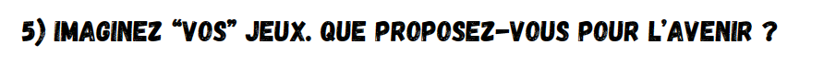
Comment réglementerez-vous les entraînements ? Comment ferez-vous les sélections ? Qui les dirigera ?
………………………………………………………………………………………………………………………….
………………………………………………………………………………………………………………………….

Votre slogan ? En latin ou en grec ancien, bien sûr !
………………………………………………………………………………………………………………………….
………………………………………………………………………………………………………………………….

Votre logo ?

